Programacion 1er trimestre

Ud.1
Definiciones:
Algoritmo: Secuencia finita de reglas o instrucciones que especifican un conjunto de operaciones, que al ser ejecutadas por un agente ejecutor, resuelve cualquier problema de un tipo determinado en un tiempo finito.
Programa informático: Conjunto de instrucciones que implementan un algoritmo. Una vez ejecutadas, las instrucciones realizarán una o varias tareas en un ordenador.
Programación: Es el proceso por el cual una persona desarrolla un programa valiéndose de una herramienta que le permita escribir el código y de otra que sea capaz de compilarlo.
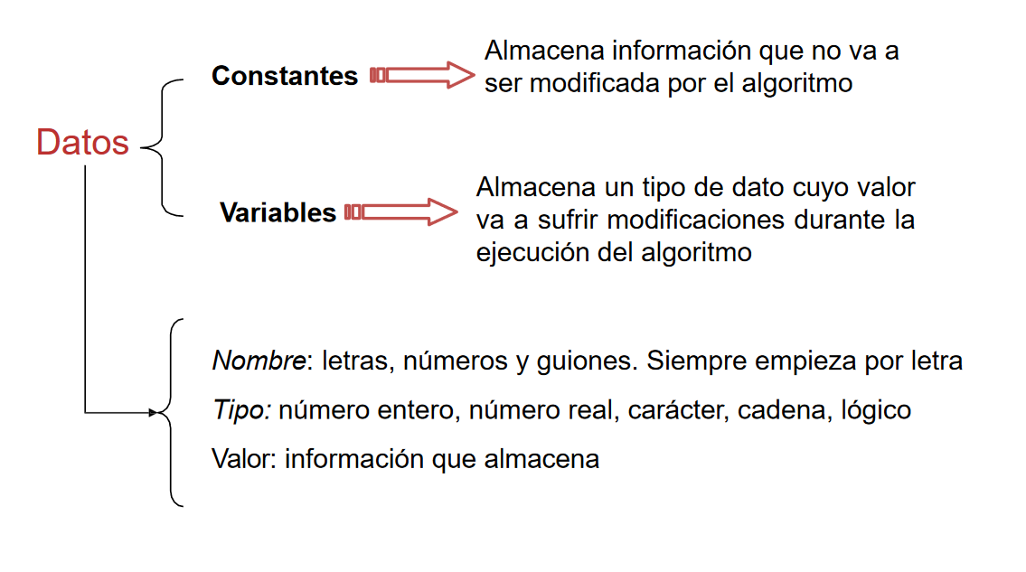
Enteros: Son los números enteros
Reales: Son los números con decimales
Lógicos: Tienen dos valores Verdadero o Falso.
Carácter: Son las letras del alfabeto.
Cadena de caracteres: Son un conjunto de caracteres

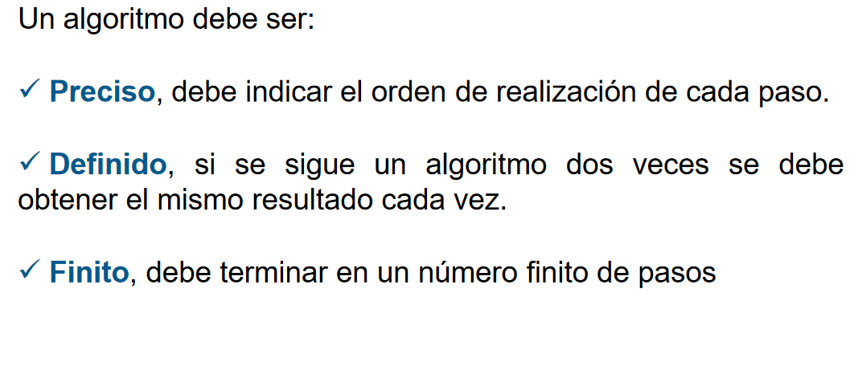
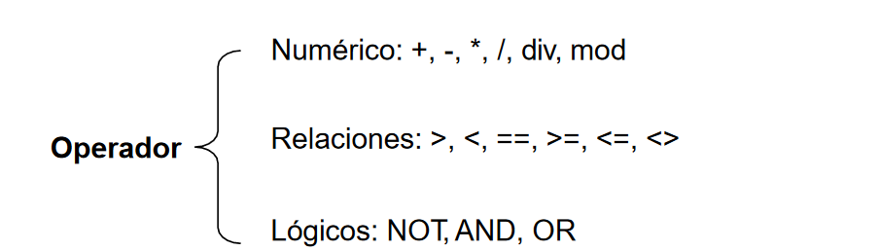

Definición: “Un lenguaje de programación es un lenguaje formal que especifica
una serie de instrucciones para que una computadora produzca diversas clases
de datos. Los lenguajes de programación pueden usarse para crear programas
que pongan en práctica algoritmos específicos que controlen el comportamiento
físico y lógico de una computadora.”

Definición: “Un entorno de desarrollo integrado, en inglés Integrated
Development Environment (IDE), es una aplicación informática que
proporciona servicios integrales para facilitarle al desarrollador o
programador el desarrollo de software.”
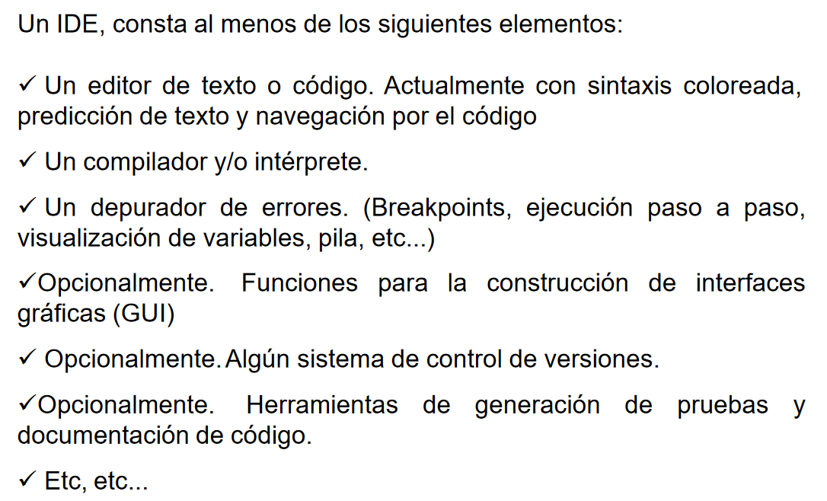

Ud. 2
Todo esto es saber programación básica que ya sabes, asique no seas salame no es necesario
